LH신도시사업처와 함께하는
한글수기·영상공모전 출품신청서
출품분야 | □ 한글수기공모전 / □ 영상공모전
이름 |  | 참여구분 | □ 결혼이민자  □ 배우자  □ 자녀
연락처
작품명
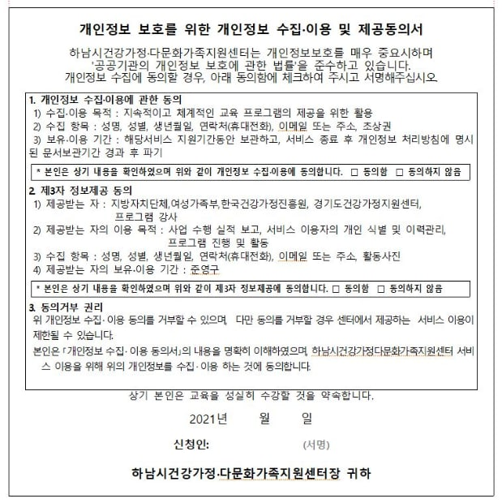
개인정보수집·이용에 동의하십니까?

□ 동의합니다 □ 동의하지 않습니다

서명: (인)

